Mettre au point des ressources d’apprentissage
en tenant compte du design pédagogique

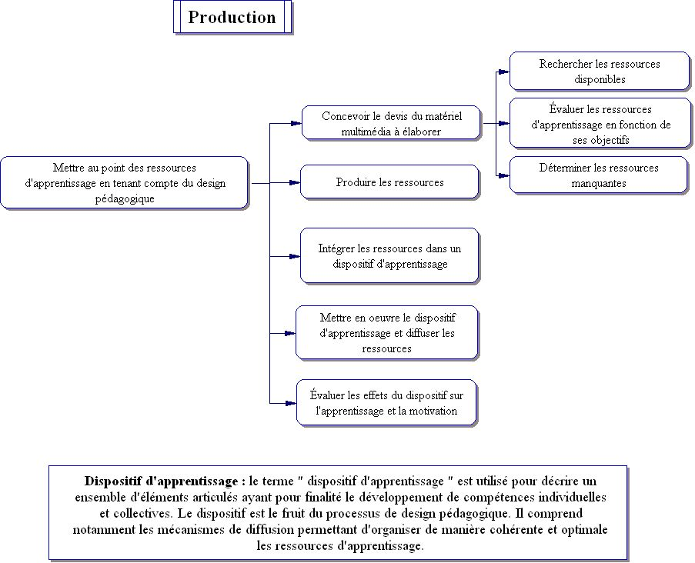

Depuis toujours, les enseignantes et les enseignants adaptent et produisent du matériel didactique. Dans les cas les plus simples, ils utilisent maintenant un logiciel de traitement de texte pour ce faire. Cependant, plusieurs commencent à produire du matériel didactique multimédia qui est diffusé sur un réseau local, un intranet ou Internet. Cette compétence peut comprendre différents niveaux de complexité. Au premier niveau, presque toutes les enseignantes et tous les enseignants utilisent la technologie (au minimum un logiciel de traitement de texte) pour produire et distribuer du matériel pédagogique. Au dernier niveau, certaines et certains deviennent des conceptrices et des concepteurs, ainsi que des réalisatrices et des réalisateurs de ressources d’apprentissage multimédia.

En fait, des rôles précis commencent à faire leur apparition. Le fait de concevoir et de produire du matériel multimédia exploitant l’interactivité et les possibilités qu’offrent les nouveaux médias exige des connaissances et des compétences particulières qui ne sont pas à la portée de tous. Même si certaines enseignantes et certains enseignants développent ces compétences, des spécialités émergent et des organismes dotés de ressources appropriées se spécialisent dans la production de ce type de matériel.

En même temps, le domaine des plateformes de formation et des environnements d’apprentissage est en pleine croissance. Des plateformes telles que DecClic, WebCT et Moodle offrent aux enseignantes et aux enseignants des moyens faciles de regrouper et de diffuser les ressources d’apprentissage, en plus d’intégrer différentes fonctions de communication et d’évaluation. Le mot d’ordre actuel est l’interopérabilité, qui signifie que les ressources d’apprentissage produites par les uns pourront éventuellement être intégrées dans n’importe quelle plateforme de formation. Un grand nombre de réalisatrices et de réalisateurs produisent actuellement des ressources d’apprentissage électronique, et plusieurs initiatives visent à identifier et à organiser ces ressources de manière à en faciliter la réutilisation.

Dans ce contexte, nous ne nous attendons pas à ce que la plupart des enseignantes et des enseignants deviennent des conceptrices et des concepteurs, ainsi que des réalisatrices ou des réalisateurs de ressources d’apprentissage multimédia sophistiquées. Cependant, nous croyons qu’ils auront toujours besoin d'adapter le matériel qu'ils utilisent. Dans l’avenir, ils auront donc la possibilité de sélectionner différentes ressources d’apprentissage, correspondant à différents contenus ou à différentes activités d'évaluation, d'en créer eux-mêmes ou d'adapter celles qui leur sont proposées. Les coûts associés à l’élaboration du matériel multimédia (en ressources humaines, en temps et en argent) feront en sorte qu’il sera nécessaire d’effectuer une démarche de recherche et d'évaluation du matériel existant avant d'entamer un processus de production. La normalisation des ressources d’apprentissage, selon des standards communs au monde de l’éducation, facilitera le repérage de ces ressources.

Outre la recherche, l’adaptation ou la conception, la production de ressources d’apprentissage comprend le regroupement de ces ressources et leur organisation dans un dispositif d’apprentissage. Ce dernier peut être réduit à sa plus simple expression, mais il est lié au processus de design pédagogique. Le dispositif idéal nécessitera le recours à des stratégies permettant d’organiser l’environnement et les ressources de manière optimale pour l’apprentissage. Dans certains cas, si l’enseignante ou l’enseignant utilise ou réutilise des ressources produites par d’autres, sa contribution pourra porter davantage sur le dispositif, c’est-à-dire le « lien » entre les ressources, que sur le développement des ressources elles-mêmes. Les concepts liés au champ de la technologie éducative viennent alimenter et enrichir cette compétence.

